 | Projeto Estabilidade Operacional Contax  Reunião de Entendimentos #69 | Data  19/02/2016

Área | Convocados
SD - Serviços Centralizados | Daniel Donaire
SD - Serviços Centralizados | Roberto Muto
CSC - Gestão de Problemas | Stuart Faria
CSC - Gestão de Mudanças | Marilice de Oliveira
CSC - NOC | Dennys Bruno
CSC - Alto Impacto | Filipe Antunes
CSC - Service Desk | Lazaro Costa
TI Contax | Luis Marçal
Chacon Consultoria | Felipe Lima

Objetivo
Realizar alinhamento entre as equipes visando afinar a classificação dos incidentes.

Ações Discutidas
No início da reunião observou-se o indicador referente ao mês de fevereiro:

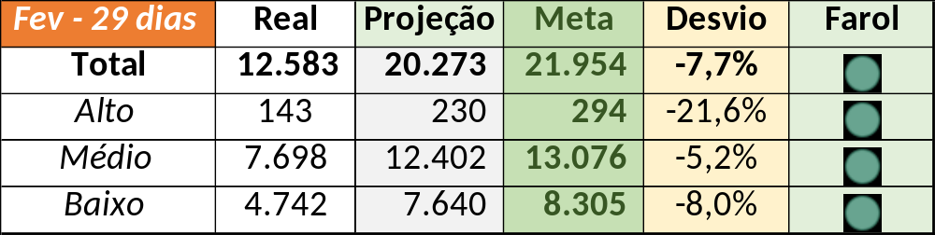

Num segundo momento foram analisados os incidentes de 18/02:

Chamado | Cliente - Operação | Criado | Ação | Responsável | Classificação
CTXBHZRP-217645 | Oi - OI TV | 18/02/2016 07:46:53 | Validar impacto | Lazaro Costa | Verificar
CTXSALSM-88232 | Itaú - Retention FIC FAI | 18/02/2016 07:51:39 | Alinhar resolução | Filipe Antunes | Cliente
CTXJPASA-5963 | Vivo - Vivo | 18/02/2016 09:06:38 | Validar impacto e categoria | Filipe Antunes | Processual
CTXRECSA-463452 | Contax - Ger Planejamento Outbound | 18/02/2016 09:11:51 | Alinhar abertura e resolução | Daniel Donaire e Filipe Antunes | Software
CTXRECSA-463545 | Oi - Suporte rede Velox | 18/02/2016 11:19:14 | Validar categoria | Stuart Faria | Verificar
CTXFORBM-358132 | Contax - Outro | 18/02/2016 12:33:51 | Alinhar abertura e alterar para indevido | Lazaro Costa | Indevido
CTXSALPB-57484 | Contax - Outro | 18/02/2016 16:03:30 | Verificar monitoria e alinhar resolução | Dennys Bruno e Rogerio Santos | Operacional
CTXSALSM-88266 | Oi - Back Office | 18/02/2016 16:04:03 | De acordo com os critérios |  | Cliente
CTXSALPB-57485 | Oi - Rentabilização | 18/02/2016 16:04:56 | De acordo com os critérios |  | Cliente
CTXCASEH-19537 | Vivo - Vivo | 18/02/2016 16:44:41 | Validar impacto | Filipe Antunes | Cliente
CTXRJOMK-134239 | Oi - Velox | 18/02/2016 17:47:32 | Validar resolução permanente | Daniel Donaire | Software
CTXCASEH-19539 | Vivo - Vivo | 18/02/2016 17:48:09 | Validar impacto e alterar para alta | Filipe Antunes | Cliente

Além dos critérios já adotados irão se adotar os critérios de classificação:

- Erro processual
- Falha de hardware ou software
- Cliente ou fornecedor
- Existência ou não de GMUD

